Lesmodule Aanvulling op het lesprogramma “Vaarregels RPR/BPR”!
‘Varen doe je Samen!’
Naam Leerling:

Klas:

Inhoudsopgave
Wat is ‘Varen doe je Samen!’? 2
Visie “Varen doe je Samen!” 2
Missie van “Varen doe je Samen!”: 2
Deelnemende partijen 3
Feiten over de Nederlandse waterwegen 4
Nautische feiten 4
Waarom ‘Varen doe je Samen!?’ 5
Producten van Varen doe je Samen!: 6
Knooppuntenboekjes: 6
Knooppunt in de praktijk: 7
Billboards: 8
Informatie van “Varen doe je Samen!” 9
Wat doet “Varen doe je Samen!” nog meer? 9
Vragen over dit theoretische gedeelte: 11
1. Knooppunt Amsterdam Oranjesluizen 1.8 13
2. Vragen en opdrachten 13

Wat is ‘Varen doe je Samen!’?

Varen doe je Samen! (VDJS) is een stichting die in 2007 is gestart door RWS en betrokken partners (zie verder in de tekst bij deelnemende partijen). Zij is gezeteld in Amsterdam en ondergebracht bij de Stichting Waterrecreatie Nederland. Waarom hebben RWS en partners in 2007 dit besluit genomen?

Nederland heeft 10.000 km aan vaarwegen. Water zit dan ook in het bloed van de Nederlanders. De laatste tijd is er een trend dat waterrecreatie toeneemt en steeds veelzijdiger wordt. Daarnaast neemt bij de beroepsvaart de grootte van de schepen toe. De keerzijde van deze drukte is dat de kans op ongelukken toeneemt. Omdat veel mensen de regels niet kennen is ‘Varen doe je Samen!’ gestart om het veiligheidsbewustzijn bij alle vaarweggebruikers te vergroten.

VDJS denkt dat als mensen zich bewust zijn van hun gedrag op het water, zij positief kunnen bijdragen aan de veiligheid op het water. VDJS heeft de verantwoordelijkheid op zich genomen om dit uit te dragen mede namens hun partners.

In 2007 hebben de partners van ‘Varen doe je Samen!’ de handen ineengeslagen om de verkeersveiligheid op de Nederlandse vaarwegen te bevorderen, door middel van veiligheidscampagnes. In dat jaar tekenden zij tijdens de HISWA te water 2007 het hoofdconvenant 'Varen doe je samen!’.

In het bijbehorende deelconvenant 2008 – 2014 is gezamenlijk gewerkt aan het verbeteren van de verkeersveiligheid op de wateren waar zowel beroeps- als recreatievaart gebruik van maakt. In eerste instantie wordt de nadruk gelegd op gerichte voorlichting:
- Varendoejesamen.nl is opgezet
- De Knooppuntenboekjes zijn uitgegeven. Ruim 100 mogelijk gevaarlijke knelpunten zijn beschreven, met een advies hoe je die veilig kunt passeren
- Er zijn brochures gemaakt met de belangrijkste vaarregels en tips voor de recreatievaart

Sinds 2011 worden door het hele land ‘Varen doe je Samen!’ praktijkdagen georganiseerd. Mensen kunnen met ervaren schippers en begeleiders meevaren. Op deze manier kunnen ze het varen in drukke vaargebieden zoals havens zelf ervaren en hun kennis verder uitbreiden. Deze goed bezochte en leerzame dagen zijn een praktische aanvulling op het theoretische vaarbewijs.
Ook is de gratis ‘Varen doe je Samen!’ App ontwikkeld. Al het voorlichtingsmateriaal is gratis verkrijgbaar of te downloaden. Het doel is om de geïnteresseerde vaarweggebruiker zo eenvoudig mogelijk van informatie te voorzien.

Visie “Varen doe je Samen!”
Het verbeteren van de veiligheid op het water voor beroeps- en recreatievaart door deze boodschap met zoveel mogelijk mensen uit te dragen.

Missie van “Varen doe je Samen!”:
Mensen informeren over veilig gedrag en ze bewust maken van de bijdrage die zijn zelf hierin kunnen leveren door:
• Een enthousiaste positieve instelling over wat we doen.
• Aanmoedigen van degene die ook interesse hebben om zich bij ons aan te sluiten.
• Het benaderen van recreanten en beroepsschippers en hen aanspreken op hun verantwoordelijkheden op het water: ‘goed zeemanschap’.

Deelnemende partijen
‘Varen doe je Samen!’ is in 2007 gestart.
RWS (rijkswaterstaat), Havens Rotterdam en Amsterdam, ANWB en Koninklijke BLN-Schuttevaer zijn vanaf het eerste uur betrokken partners.
In de loop der jaren is het aantal deelnemende partijen flink gestegen.
Sinds 2017 zijn de betrokken partijen aan het project “Varen Doe Je Samen”:
- Rijkswaterstaat
- Agentschap Telecom
- Provincies
- Havenbedrijf Amsterdam
- Havenbedrijf Rotterdam NV
- HISWA Vereniging
- Watersportverbond
- Koninklijke BLN- Schuttevaer
- ANWB
- Waterrecreatie Nederland (WRN)
- Koninklijke Nederlandse Redding Maatschappij (KNRM)
- Reddingsbrigade
- Sportvisserij Nederland
- Unie van Waterschappen
- Nederlands Platform voor de Waterrecreatie

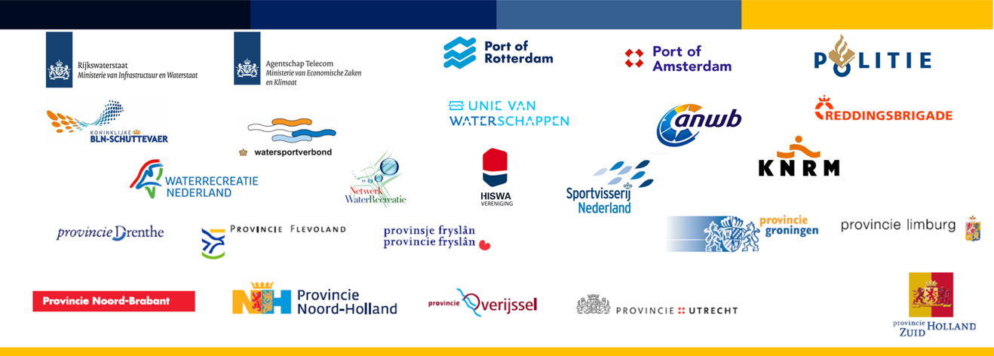

Feiten over de Nederlandse waterwegen

- 10,000 km aan waterwegen in Nederland
- 1.5 miljoen waterrecreanten
- 500.000 recreatie vaartuigen
- 7.000 beroepsschepen
- Meer dan 100 knelpunten in Nederland maar ook in andere landen in Europa waar beroepsvaart en recreatievaart elkaar ontmoeten.

Nautische feiten
Het Klein Vaarbewijs is verplicht voor:
- Recreatievaartuigen met een lengte van 15 tot 25 meter
- Motorboten korter dan 15 meter, die sneller kunnen dan 20 kilometer per uur, hieronder vallen ook jetski’s en andere typen waterscooters.
- Bepaalde schepen die bedrijfsmatig gebruikt worden met een lengte tussen de 15 en 20 meter.
(Weten we ze nog….? Artikel 1.02 BPR, de uitzonderingen op het Kleine schip nl……)
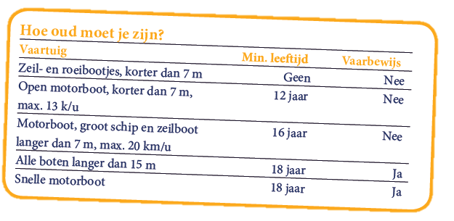

Waarom ‘Varen doe je Samen!?’
Het doel van “Varen doe je Samen!” is het stimuleren van de betrokkenheid van de mensen op en om het water en hun verantwoordelijkheidsgevoel hiervoor.
Nederland heeft 10.000 km aan vaarwegen. Water zit dan ook in het bloed van de Nederlanders. Maar het wordt steeds drukker op het water. Een van de redenen hiervoor is het toenemen van de welvaart en daardoor is de waterrecreatie sterk gegroeid.

Tegelijkertijd wordt er meer vracht vervoerd over het water in steeds grotere schepen. Beroepsvaart en recreatievaart komen elkaar dan ook vaak tegen en zitten daarbij soms letterlijk en figuurlijk in elkaars vaarwater. Hierbij doen zich regelmatig gevaarlijke situaties voor. Hoewel het absolute aantal geregistreerde ongevallen op het water in vergelijking met bijvoorbeeld het wegverkeer relatief laag is, hebben aanvaringen tussen beroepsvaart en recreatievaart vaak ernstige gevolgen door het grote verschil in snelheid en grootte. Daarnaast worden situaties waarbij beroepsvaart en recreatievaart in elkaars directe nabijheid verkeren door beide partijen vaak als onveilig ervaren. Zo is uit gesprekken met beroepsschippers gebleken dat zij regelmatig hun hart vasthouden bij passages waar tevens drukke recreatievaart plaatsvindt.

Het algemene beeld van de risico's bij confrontaties tussen recreatievaart en beroepsvaart kan als volgt worden geschetst:
- Bij watersporters is er sprake van aanzienlijke individuele verschillen in nautische vaardigheden,
- Verschillend kennisniveau van de relevante wet- en regelgeving
- Soms onbekendheid met het gebied waarin men vaart.
- Slechts een beperkt deel van de recreanten is verplicht examen te doen voor het klein vaarbewijs en/of voor marifonie.

Het gevolg is dat de beroepsvaart regelmatig wordt geconfronteerd met onvoorspelbare en riskante manoeuvres van recreatievaartuigen.

Zeker grotere beroepsvaartuigen hebben echter slechts beperkte mogelijkheden om bij een dreigende aanvaring hun koers te wijzigen en hun snelheid terug te brengen.
Bovendien is er soms sprake van een ‘dode hoek’ waardoor de roerganger geen goed zicht heeft op het gebied direct vóór het schip. Kortom: bij vele bijna-aanvaringen en daadwerkelijke ongevallen is er sprake van een combinatie van een onverwachte manoeuvre van een recreatievaartuig en onvoldoende mogelijkheden voor de schipper van het beroepsvaartuig om hiervoor uit te wijken.

<Bekijk nu de film: Binnenvaartschip op de Maas bij Maastricht>

Bij ongevallen op het water met dodelijke afloop is de beroepsvaart (helaas) regelmatig betrokken. Het is daarom belangrijk voor de beroepsvaart dat deze ongevallen voorkomen dienen te worden. Door de betrokkenheid bij deze ongevallen lijdt het imago van de beroepsvaart schade terwijl dit vaak buiten haar schuld gebeurt.
Dat was voor Koninklijke BLN-Schuttevaer de motivatie om vanaf het begin hier in mee te participeren. Voorkomen is beter dan genezen.

Ook jij, als toekomstig schipper, speelt hier straks een belangrijke rol bij. Je kent de vaarregels, past ze toe, maar desondanks gebeuren deze ongevallen.
In deze les gaan we je daarom bijpraten over de hulpmiddelen die door VDJS zijn ontwikkeld om de veiligheid op het water voor een ieder te verbeteren.
De aangesloten partners zijn elk verantwoordelijk voor de veiligheid op het water.

Producten van Varen doe je Samen!:

Knooppuntenboekjes:
Bij VDJS denkt de beroepsschipper al snel…..Dat is voor de recreatieschipper, want die kent de regels niet en moet opgevoed worden. Die houding is herkenbaar. Elke beroepsschipper weet wel een spannende anekdote te vertellen over een spannende ontmoeting met een recreatievaartuig.
Maar geeft die beroepsschipper wel altijd het goede voorbeeld?
Gaat de schroef altijd zo snel mogelijk uit in de sluis, waardoor collega vaarweggebruikers ook makkelijk en snel kunnen invaren? Beantwoorden wij altijd de oproep van een recreant via de marifoon? Werkt onze luchthoorn nog wel als wij ter attentie een geluidsein moeten geven?
VDJS is juist ook bedoeld voor de beroepsschipper om vooral SAMEN de vaarweg veiliger te maken.
Het doel van het project is o.a. het verbeteren van de verkeersveiligheid op het water door mogelijk gevaarlijke knelpunten tussen beroeps en recreatievaart te beschrijven en het aanbieden van veilige alternatieve routes. Deze routes zijn weergegeven in de zogenaamde knooppuntenboekjes.

De afgelopen jaren werd het aantal beschreven knooppunten uitgebreid en via de interactieve kaart toegankelijk, de website onderhouden en de gepubliceerde informatie jaarlijks geactualiseerd. Bovendien wordt aansluiting gezocht bij soortgelijke projecten die een bijdrage kunnen leveren aan de vermindering van het aantal (bijna-) ongevallen op de vaarweg tussen beroeps- en recreatievaart en aan de vermindering van het gevoel van onveiligheid. Op https://www.varendoejesamen.nl/knooppunten staan per regio de belangrijkste knooppunten beschreven.

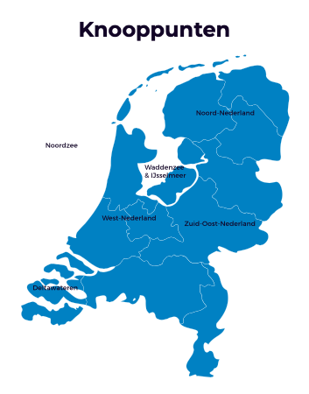

Knooppunt in de praktijk:
We gaan eens zo’n knooppunt nader bekijken.
Als voorbeeld nemen wij het Afgesloten IJ te Amsterdam ( knooppunt 1.8).
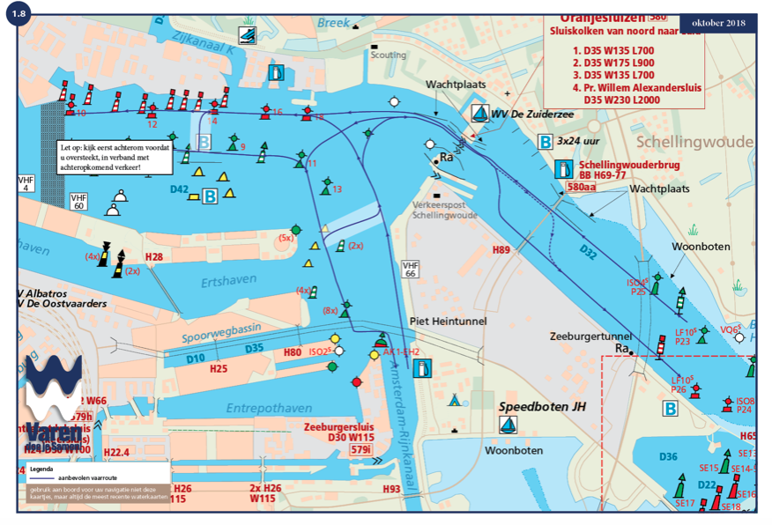
Je ziet een deel van de vaarkaart van het Binnen IJ westelijk van de Oranjesluizen. De bestaande betonning is er op aangebracht en de gebieden met de marifoonblokkanalen.
Stel: Je wilt als recreatieschip vanaf het centrum van Amsterdam naar het IJsselmeer. Je weet dat je dan via het druk bevaren Binnen IJ en de Oranjesluizen moet varen. Hoe gedraag ik mij daar als recreatieschipper met een klein schip tussen de beroepsvaart? En wat kan ik van de beroepsvaart verwachten?
In onderstaande tekst vind je het advies dat gegeven wordt aan het recreatieschip. Namelijk…. Steek niet over op de kruising, maar ruim ervoor, ter hoogte van de groene boei IJ 9
De recreatieschipper krijgt daarbij wel het uitdrukkelijke advies om ontzettend goed achterom te kijken!! Deze manoeuvre is aanmerkelijk veiliger dan midden op de kruising over steken.
Nu deze situatie bekeken vanuit de beroepsvaart. Was het ons bekend dat dit advies gegeven werd aan onze recreatiecollega’s? En wat kunnen wij nu met deze informatie?
Door nu te anticiperen op dit advies aan de recreant kunnen wij de passage nog veiliger maken. Wanneer wij zien dat een dergelijk schip ter hoogte van deze boei vaart en aanstalten maakt om over te steken, kunnen wij onze koers een klein beetje verleggen naar stuurboord om aan te geven dat wij zijn voornemen om over te steken hebben begrepen. Luister uit op VHF-kanaal 60 en bevestig desnoods deze passeermanoeuvre!
Lees ook het advies goed door wat gegeven wordt voor de oostzijde van de Oranjesluizen, waarbij de recreatievaart nogmaals het vaarwater van de beroepsvaart een keer moet kruisen.
Dergelijke informatie is er van elk knooppunt op de Nederlandse vaarwegen terug te vinden op de site www.varendoejesamen.nl
Nu vaart een groot gedeelte van de beroepsvaart met behulp van elektronische kaarten. De waterkaart van de ANWB, Stentec en PC Navigo hebben de knelpunten op hun elektronische kaart geladen en op deze manier heb je de juiste informatie snel bij de hand.
Door deze lesmodule wil “Varen doe je Samen!” de bewustwording van een veiliger vaarwater bij de schipper verbeteren. En daar speelt ook de beroepsvaart een grote rol bij. De beroepsvaart heeft hierbij ook haar verantwoordelijkheid en zal die moeten nemen!
Dus…..
- geef het goede voorbeeld!
- Schroef uit in de sluis na afmeren!
- Luister de marifoon uit, beantwoord ook een oproep van de recreatievaart!
- Test regelmatig de werking van de luchthoorn!
- verdiep je in de knooppunten waar je regelmatig vaart! ( www.varendoejesamen.nl of kijk op de elektronische kaart aan boord)

Daarom zijn voor ‘Varen doe je Samen!’ de knooppunten ontwikkelt met voorkeursroutes voor de recreatievaart voor een veilige oversteek. Deze knooppunten zijn te vinden op de website, in Apps en in de knooppuntenboekjes die digitaal te downloaden zijn.

Billboards:
Langs de vaarwegen waar vooral in de zomer veel recreatievaart samen met beroepsvaart vaart (denk aan de IJssel en het Prinses Margrietkanaal) kom je al een aantal jaren billboards tegen.
Deze billboards zijn ook een product van VDJS. Deze zijn samen met de beheerders en de gebruikers (Watersportverbond en BLN-Schuttevaer) ontworpen en door de beheerders geplaatst.
Hieronder zie je een aantal voorbeelden. Je herkent ze vast wel……
Billboards langs de vaarwegen
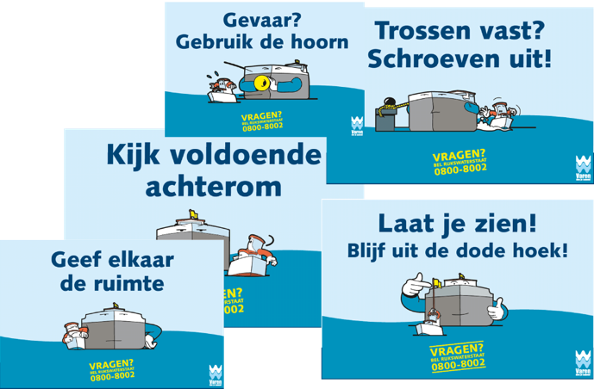

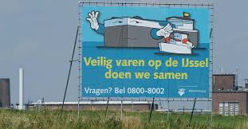

Informatie van “Varen doe je Samen!”
Naast de knooppunten is er een breed scala van brochures zoals:
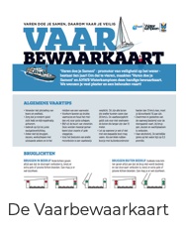 | 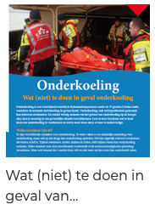 | 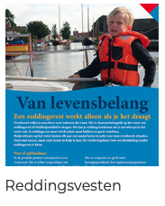 | 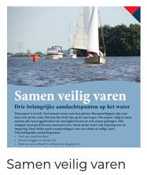
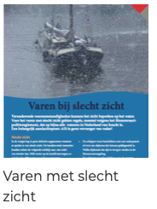 | 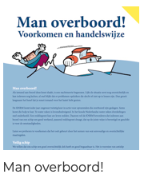 | 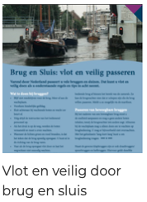 | 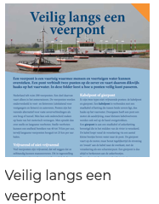
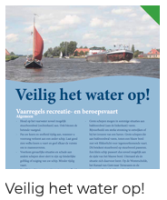 | 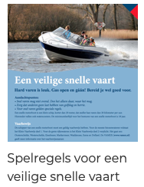 | 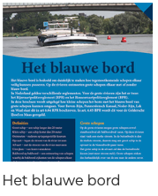 | 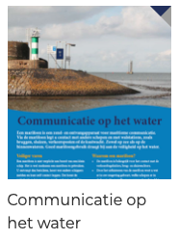
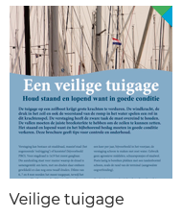 | 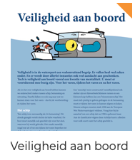 | 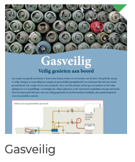 | 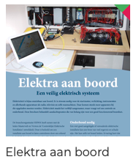
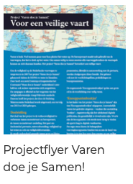 | 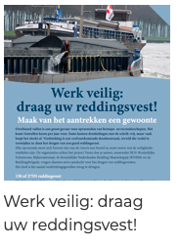 | 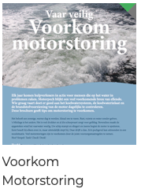 | 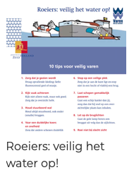

Alle brochures zijn te downloaden via https://www.varendoejesamen.nl/downloads

Naast de folders en de knooppunten is er een website www.varendoejesamen.nl. Op de website is alle informatie te vinden over het project, de partners en de onderwerpen over veiligheid en duurzaamheid. Ook zijn er veel leuke en interessante filmpjes te zien via het YouTube kanaal van 'Varen doe je Samen!'

Wat doet “Varen doe je Samen!” nog meer?

Vrijwilligers bij ‘Varen doe je Samen!’ ( o.a. ex-beroepsschippers) delen hun kennis door het geven van voorlichting bij jachthavens of scholen of het bemensen van evenementen of beurzen, het helpen achter de schermen en zo voort.

Hier is een overzicht van werkzaamheden die door vrijwilligers op zich worden genomen:

- Presentaties geven over ‘Varen doe je Samen!’ bij jachthavens, merkenclubs op zeil-, vaar- en basisscholen en op nautische vaaropleidingen.
- Stand bemensing op de beurzen
- Bemensing van evenementen
- Flyeren bij bijvoorbeeld trailerhellingen, jachthavens en bunkerstations
- Organisatie achter de schermen
- Mede organiseren van praktijkdagen
- Opleiden van andere vrijwilligers
- Ondersteuning bij social media en website
- Steward

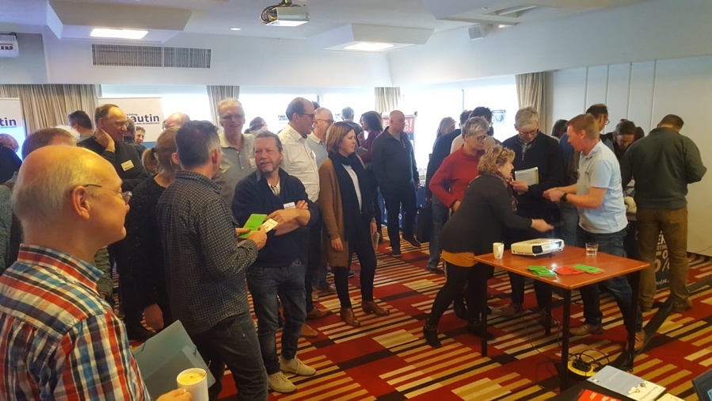
Figuur 1 vrijwilligers dag
Figuur 2 Vrijwilliger dag 2019

Vragen over dit theoretische gedeelte:

- In welk jaartal is “Varen doe je Samen!” opgericht. In welke plaats zijn zij gevestigd? | 1. ……………………………………………….  2. ……………………………………………….
- Noem minimaal 6 deelnemende partijen van “Varen doe je Samen!” | 1. ……………………………………………….  2. ……………………………………………….  3. ……………………………………………….  4. ……………………………………………….  5. ……………………………………………….  6. ……………………………………………….
- Hoeveel kilometer vaarwegen heeft Nederland? | 1. ……………………………………………….
- Hoeveel Nederlandse beroepsvaartuigen zijn er? | 1. ……………………………………………….
- Noem vier titels van brochures? | 1. ……………………………………………….  2. ……………………………………………….  3. ……………………………………………….  4. ……………………………………………….

Je hebt nu een kijkje in de (theoretische) keuken van VDJS kunnen nemen. Het is nu de bedoeling dat we het praktische gedeelte gaan ervaren.

Dit kun je eventueel samen met je schipper (leermeester) doen.

Opdracht 1:
- Bekijk het Knooppunt 1.8: Amsterdam bij Schellingwoude.
- Beschrijf in jouw eigen woorden op wat er van de beroepsvaart wordt verwacht indien deze vanaf het CS richting oosten vaart met bestemming Utrecht.

Antwoord:……………………………………………………………………………………………………………………………………

………………………………………………………………………………………………………………………………………………………

……………………………………………………………………………………………………………………………………………………..
- Beschrijf welk advies de recreant krijgt bij het verlaten van de Oranjesluizen in oostelijke richting.

Antwoord:……………………………………………………………………………………………………………………………………

………………………………………………………………………………………………………………………………………………………

………………………………………………………………………………………………………………………………………………………

Opdracht 2:
- Neem een knooppunt van vaarwegen waar je regelmatig vaart en waarvan je weet dat beroepsvaart en recreatievaart elkaar daar regelmatig ontmoeten.
- Zoek op internet op de site van www.varendoejesamen.nl dit knooppunt op.
- Beschrijf zo volledig mogelijk jouw rol als beroepsschipper bij dit knooppunt.
- Wat wordt van jouw verwacht om een gevaarlijke situatie te voorkomen? | Antwoord:……………………………………………………………. …………………………………………………………………………….. …………………………………………………………………………….. ……………………………………………………………………………..
- Wat wordt van de recreatievaart verwacht? | Antwoord:……………………………………………………………. …………………………………………………………………………….. …………………………………………………………………………….. ……………………………………………………………………………..
- Was jouw schipper (leermeester) op de hoogte van deze adviezen? | Antwoord:……………………………………………………………. …………………………………………………………………………….. …………………………………………………………………………….. ……………………………………………………………………………..
- Zie jij in de dagelijkse praktijk dat deze adviezen worden opgevolgd? | Antwoord:……………………………………………………………. …………………………………………………………………………….. …………………………………………………………………………….. ……………………………………………………………………………..
- Zou jij nog een verbetering in deze situatie willen voorstellen? | Antwoord:……………………………………………………………. …………………………………………………………………………….. …………………………………………………………………………….. ……………………………………………………………………………..

Naam Leerling: | Naam schipper:
Paraaf Leerling: | Paraaf Schipper/leermeester:

Datum: ………………………………………

Lever de antwoorden van het theorie gedeelte en deze twee opdrachten in bij je docent!
En kijk nog eens op de site van VDJS naar de diverse YouTube filmpjes die zeer leerzaam voor je kunnen zijn…

Goede, veilige vaart en behouden thuiskomst namens Varen doe je Samen!

Bijlagen

Knooppunt Amsterdam Oranjesluizen 1.8

Vragen en opdrachten

